黄陂区部分学校九年级十月联考试卷
化学 试卷
第Ⅰ卷（选择题，共60分）
一、（每小题3分，共20小题，共60分，每小题只有一个选项符合题意，请将选择题答案写在答题卡上）
1.下列变化属于化学变化的是（ ）
A. 铁铸成锅 B. 铁钉生锈 C. 灯泡发光 D. 蜡烛熔化
2.下列实验操作中不正确的是（ ）
A. 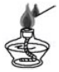点燃酒精灯 B. 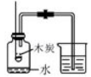测定空气里氧气含量
C. 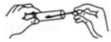取用碳酸钠粉末 D. 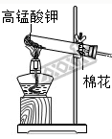制取氧气
3.下列实验现象的描述中，正确的是（ ）
A. 硫在氧气中燃烧，发出淡蓝色火焰
B. 红磷在空气中燃烧产生大量的白雾
C. 铁丝在氧气中燃烧，生成白色固体
D. 木炭在氧气中燃烧，发出白光，生成能使澄清石灰水变浑浊的气体
4. 把带火星的木条插入一瓶气体中，木条剧烈燃烧，说明这种气体是（ ）
A. 氮气 B. 氧气 C. 二氧化碳 D. 水蒸气
5.下列说法不正确的是（ ）
A. 向燃着的酒精灯里添加酒精
B. 给试管里的液体加热时，液体体积不能超过试管容积的1/3
C. 用量筒量取液体时,视线应与量筒内液体凹液面的最低处保持水平
D. 实验时，若液体药品的用量没有说明时，应取1mL—2mL
6.一学生要从量筒中倒出 30mL 水，他先平视凹液面最低处读出读数为50mL，倒出部分液体后，他又俯视凹液面的最低处读出读数为20mL，则该同学实际倒出液体的体积为（ ）
A. 30mL B. 小于 30mL C. 大于 30mL D. 无法确定
7.下列物质都属于纯净物的一组是（ ）
①氧气②人体呼出的气体③液氮④空气中0.94%的稀有气体⑤二氧化碳⑥洁净的空气⑦冰水混合物
A. ①②④⑥ B. ①③⑤⑦ C. ①③④⑤ D. ①④⑥⑦
8.对下列实验指定容器中的水，其解释没有体现水的主要作用的是
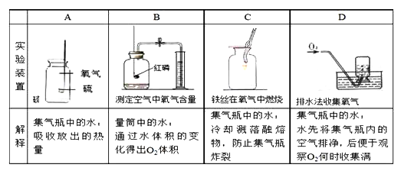
A. A B. B C. C D. D
9.请按要求填写下列选项（填字母）
A酒精燃烧 B二氧化碳能使澄清石灰水变浑浊 C标准状况下，氧气的密度比空气大 D 氮气用作保护气 E胆矾研碎
其中，属于物理性质的是_____化学性质的是________物理变化的是_______化学变化的是_________物质用途的是___________
10.用下列反应的编号填空：
A．碳酸钙 氧化钙+二氧化碳 B．甲烷+氧气 二氧化碳+水
C．氯酸钾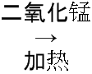氯化钾+氧气 D．红磷+氧气五氧化二磷
（1）属于化合反应的是_______________ ；
（2）属于于分解反应的是_______________ ；
（3）既不是化合反应，又不是分解反应，而只能是氧化反应的是___________________；
（4）既是化合反应又是氧化反应的是_____________________
11.化学是一门以实验为基础的学科，化学实验是进行科学探究时重要途径。下面让我们一起走进化学实验室。
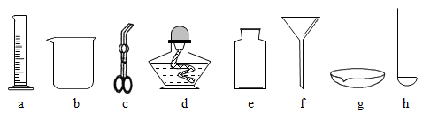
（1））仪器b的名称是___________。仪器f的名称是___________
（2）用量筒量取一定量的液体体积时，除了需要仪器a，还需要补充仪器________________。（填写仪器名称）
（3）对实验剩余药品要正确处理。下列处理方法中，你的选择是________(填字母)。
A.放回原瓶，防止浪费 B.放入实验室指定容器内 C.倒入水池，用水冲走
（4）做木炭在氧气中燃烧的实验时，选用图中的仪器有c、_____、 ______（填字母）
12.某同学为探究一瓶无色液体 A 的成分，做了如下实验：
①在 A 中加入黑色粉末 B，在常温下就能迅速产生气体 C，同时生成了常温下为液体的纯净物 D，而 B 的质量和化学性质在反应前后没有改变。
②该同学将气体 C 收集起来，将带火星的木条伸入盛有 C 的集气瓶中，木条剧烈燃烧．
③另外将黄色粉末 E 点燃后放入盛 C 的集气瓶中，能剧烈燃烧，生成一种无色，有刺激性气味的气体。
（1）写出以上物质的名称：B _____________________D_______________________ ;
（2）写出①③中反应的文字表达式
①_______________________________③_________________________________
13.如图所示是铁丝在氧气中燃烧的实验，回答下列问题：
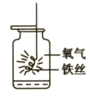
（1）铁丝在氧气中燃烧的现象是________________．
（2）实验开始时先点燃火柴的目的是_____________
（3）反应的文字表达式为__________________．
（4）某同学取一段窗纱网上的细铁丝，在自己收集的一瓶氧气中做“细铁丝在氧气中燃烧”的实验，结果没有观察到应有的现象，请你帮他分析一下实验失败的原因：______________________________．（写一条即可）

